Eletricidade Instrumental - 2
Exercícios – Lei de Kirchoff

01) No circuito em malha fechada da figura abaixo, utilizando a 2ª Lei de Kirchoff (Lei das malhas) e a Lei de Ohm, determine os valores desconhecidos da tensão total fornecida pela fonte, do resistor R1 e das quedas de tensão em cada um dos resistores.
R total = 12 ohms
I total= 6A

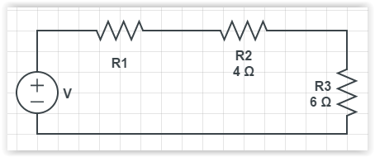

02) Encontrar o valor das quedas de tensão em cada Resistor
a) 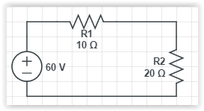b)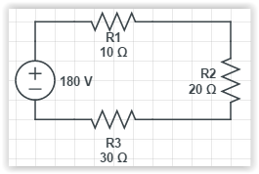
c)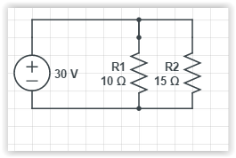d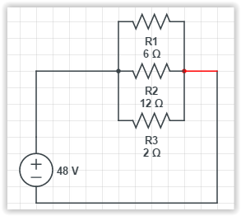

02) Nos circuitos a seguir, calcular o sentido e a intensidade da corrente no ramo AO
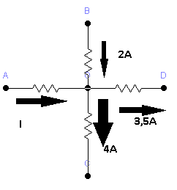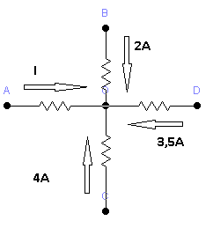

a) b)

